НАЦИОНАЛЬНЫЙ ЦЕНТР КАРДИОЛОГИИ И ТЕРАПИИ ИМЕНИ АКАДЕМИКА МИРСАИДА МИРРАХИМОВА

ОЗОНОВЫЙ ЦЕНТР КЫРГЫЗСТАНА

КЛУБ ЛЕГОЧНЫХ И АЛЛЕРГОЛОГИЧЕСКИХ БОЛЬНЫХ

«ДЫШИ ЛУЧШЕ, СОХРАНЯЯ ПЛАНЕТУ»

Медицинские дозированные ингаляторы и защита озонового слоя планеты

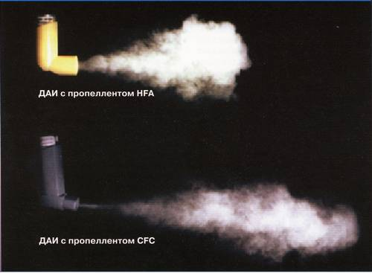

Бишкек - 2008

Озон и озоновый слой

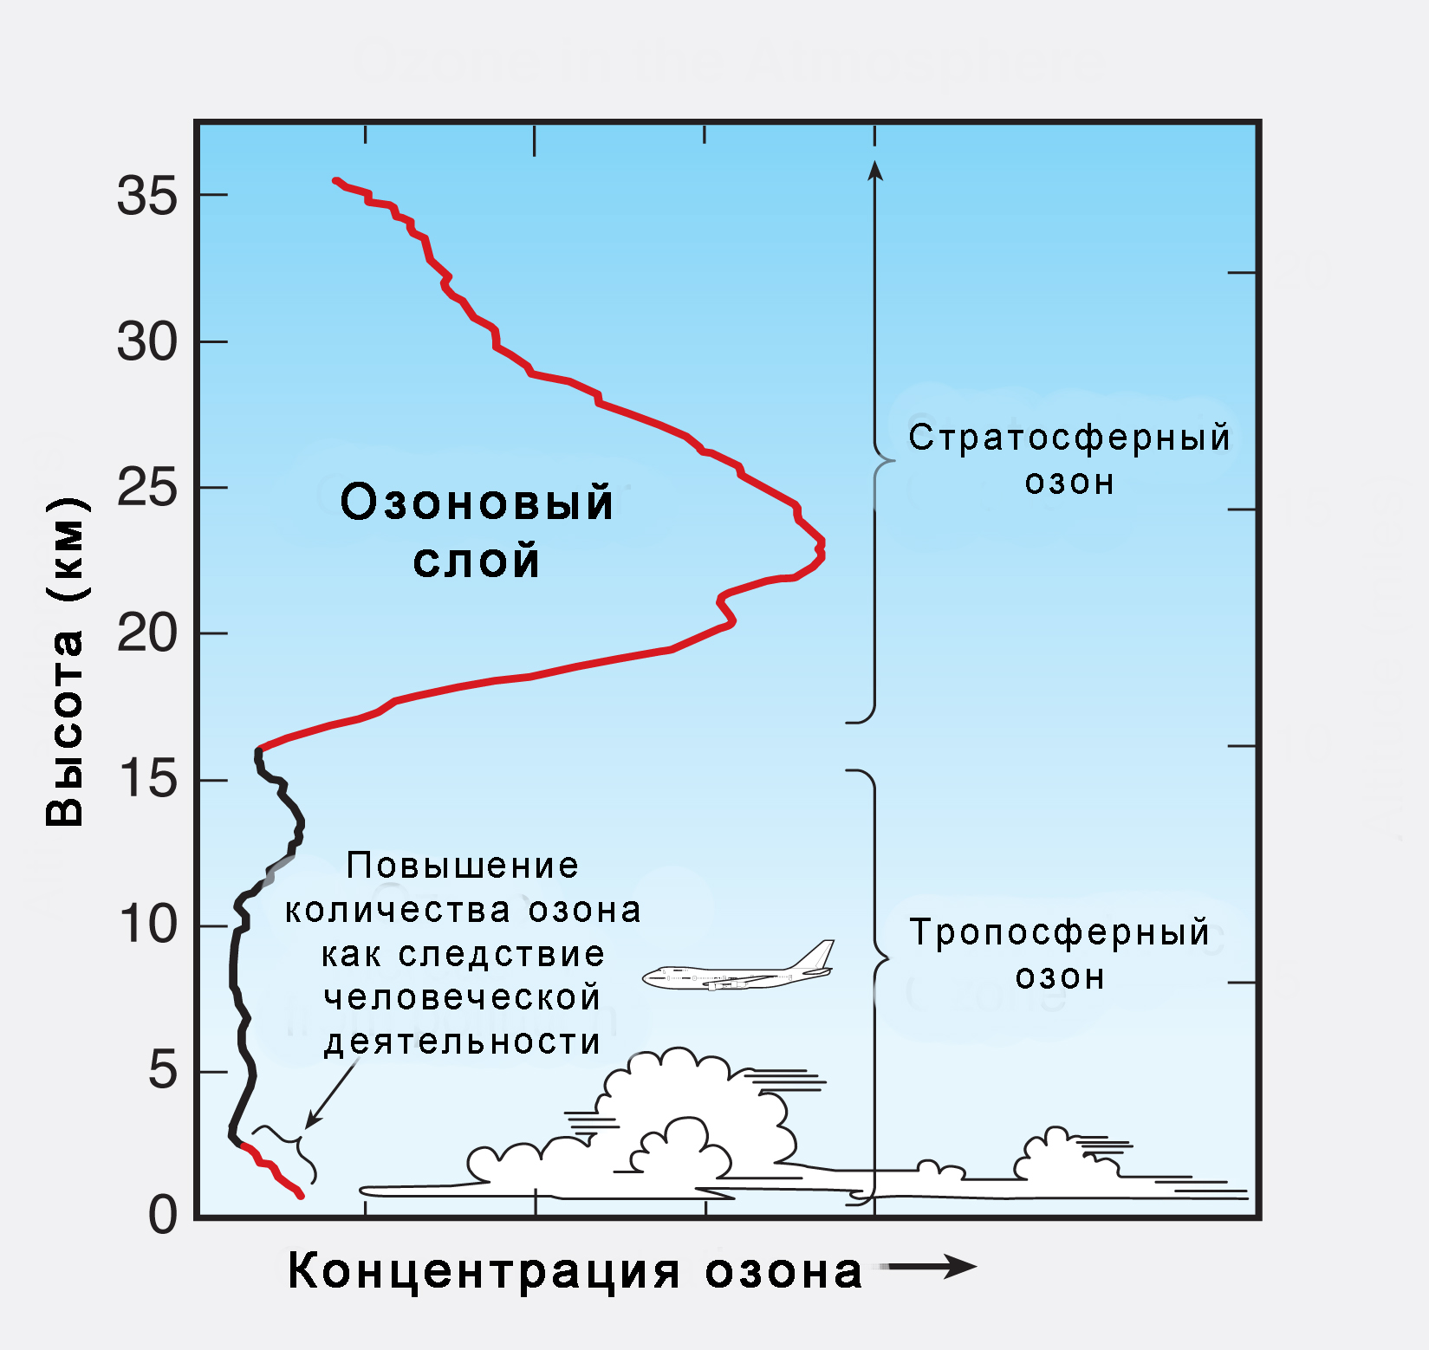
В стратосфере на высоте от 12 до 50 километров от поверхности Земли находится озоновый слой. Озон – это газообразное (в обычных условиях) вещество, молекула которого состоит из трех атомов кислорода.

Озон является неустойчивой молекулой и содержится в атмосфере в ничтожно малом количестве (до 0,001 %), однако без него жизнь на земле была бы совсем не такой, какой мы наблюдаем её сейчас. Высокоэнергетическое солнечное излучение не только создает озон, но и разрушает его, воссоздавая обычную молекулу кислорода и свободные атомы кислорода. Концентрация озона в атмосфере зависит от динамического равновесия между скоростью его формирования и разрушения.
В повышенных концентрациях озон наблюдается в двух слоях атмосферы. Слой, ближайший к земной поверхности, находится в тропосфере. Здесь приземный озон является загрязнителем, которой вреден для дыхания и который повреждает посевы, деревья и другую растительность. Это один из главных компонентов городского смога. Появление озона в тропосфере объясняется во многом человеческой деятельностью. Тропосфера в целом простирается до высоты 10 - 12 километров. Количество тропосферного озона не превышает 10% от общего содержания озона в атмосфере. Около 90% молекулы озона сконцентрированы в верхних слоях атмосферы, а именно в стратосфере. Максимум концентрации молекул озона соответствует высоте около 25 км, однако, даже здесь имеется не более 5–10 молекул озона на миллион других молекул в воздухе.
Озоновый слой охватывает всю Землю, но его толщина сильно меняется, возрастая от экватора к полюсу. Озон образуется в течение всего года в стратосфере над экваториальным поясом. Благодаря переносу его воздушными течениями он перемещается в направлении полярных широт. На планете четко выделяется тропическая область недостаточно малого содержания озона в зоне от 35° с. ш. до 35° ю. ш., где средняя приведенная толщина слоя О₃ около 260ДИ. К северу и югу от нее толщина слоя больше – 350ДИ. Кыргызстан находится на границе комфортной и недостаточной зон содержания озона. Озон испытывает значительные вариации в течение года, причем они минимальны над тропиками и максимальны в высоких широтах. Максимальные значения содержания озона на всех широтах наблюдается в конце зимы и весной, минимальные - осенью и начале зимы. С увеличение широты происходит сдвиг времени наступления максимума на более поздние месяцы. Так, в Алмате максимум толщины слоя озона наблюдается в феврале, в Санкт-Петербурге – в марте.

Озон: полезный вверху, вредный внизу

Озоновый слой простирается над всей Землей как купол и практически полностью поглощает вредное ультрафиолетовое излучение. Поглощение ультрафиолетового излучения озоном является одной из причин повышения температуры в стратосфере. Благодаря этому, стратосфера является стабильным слоем атмосферы с температурой возрастающей по мере увеличения высоты. В результате, озон выполняет важную роль в регулировании температуры земной атмосферы.
Озоновый слой защищает планету от вредного воздействия ультрафиолетового излучения. В зависимости от различия физических характеристик обычно различают ультрафиолетовое излучение (УФ) трех групп:
- УФ–А диапазон волн 314 – 400нм не фильтруется озоновым слоем, но и не оказывает значительного воздействия;
- УФ–В диапазон волн 280 – 315 нм частично фильтруется озоновым слоем.
- УФ–С диапазон волн 200 – 280 нм не достигает земной поверхности, целиком поглощаясь атмосферой.
Именно УФ – В излучение оказывает негативное влияние на здоровье людей и состояние окружающей среды. В соответствии с санитарными нормами его уровень не должен превышать 0,005 Вт/м². При этом следует учитывать, что для нашей республики как высокогорной страны уровень ультрафиолетового излучения является естественно повышенным, так как интенсивность излучения возрастает на 4% при подъеме на каждые 300 м над уровнем моря.
Приземный ("вредный") озон не выпускается непосредственно в воздух, а возникает в результате химических реакций между окислами азота (NO_{x}) и летучими органическими соединениями (ЛОС) в присутствии солнечного излучения. Выбросы промышленных предприятий и тепловых электростанций, выхлоп автотранспорта, бензиновые пары и химические растворители являются основными источниками NO_{x} и ЛОС.
На уровне земной поверхности озон является вредным загрязнителем. Загрязнение озоном представляет угрозу во время летних месяцев, поскольку интенсивное солнечное излучение и жаркая погода способствуют образованию вредных концентраций озона в воздухе, которым мы дышим. Многие городские и пригородные районы в промышленно развитых странах имеют высокие уровни "вредного" озона. Конечно, сразу нужно отметить, что повышенный уровень приземного озона бывает лишь в определенных условиях, а именно, жарким летом, и в определенных местах, а именно, в стокилометровой зоне за пределами крупных городов, в той "дачной" зоне, где многие пытаются спастись от смога города, так как ветры переносят загрязнения на сотни километров от их источников.

Причины разрушения озонового слоя планеты

Озон постепенно разрушается в результате человеческой производственной деятельности, когда в атмосферу выпускаются вещества, разрушающие озон, а именно, хлорфторуглероды (ХФУ), гидрохлорфторуглероды, галоны, бромистый метил, четыреххлористый углерод и метилхлороформ, это и продукты, возникающие при полетах высотной авиации, при запусках ракет, а также многие другие азотосодержащие вещества, используемые на поверхности земли.
Эти вещества применялись и сейчас еще применяются в холодильниках, пенообразователях, огнетушителях, растворителях, пестицидах и аэрозольных распылителях, в том числе медицинских.
Выпущенные в атмосферу, они разрушаются очень медленно, иногда годами, и постепенно из тропосферы переходят в стратосферу. Там они разрушаются интенсивными УФ лучами с высвобождением молекул хлора и брома, которые в свою очередь разрушают озон в стратосфере. Подсчитано, что один атом хлора может разрушить миллион молекул озона.
Даже если мы уменьшим или прекратим использование этих озоноразрушающих веществ, те, что уже выпущены в прошлом, по-прежнему долгое время будут негативно воздействовать на защитный озоновый слой.

Воздействие истощения озонового слоя на здоровье людей

Разрушение озонового слоя приводит к увеличению потока УФ излучения на земную поверхность, что вызывает появлению у человека ряда серьезных заболеваний, вызывает генетические мутации в клетках кожи. Самый наглядный результат слишком большого воздействия ультрафиолетового излучения это – загар, который вызывает покраснение кожи, а при больших дозах образование вздутий, лихорадку и тошноту. У некоторых людей с повышенной чувствительностью к солнечному излучению могут появится области покраснения кожи, волдыри, пузыри как аллергическая реакция на воздействие солнца. Некоторые лекарства, духи и косметика также могут повысить чувствительность к солнцу. До 90% видимых изменений кожи, обычно приписываемых старению также вызваны воздействием ультрафиолетовой радиации. Солнечное излучение также может вызвать изменения цвета кожи, включая, красные, желтые, серые или коричневые пятна. Если кожа подвергается воздействию радиации достаточно долгое время, то мутации клеток кожи могут привести к раку кожи. Наиболее уязвимыми для рака кожи являются те поверхности тела, которые наиболее подвержены воздействию солнца – лицо, шея, уши, предплечья и руки. Согласно оценке Всемирной организации здравоохранения до 60000 смертельных случаев в год во всем мире вызваны избыточным воздействием ультрафиолетовой радиации. Из этих 60000 смертельных случаев, приблизительно 48000 вызваны меланомами и 12000 карциномами кожи.
Постоянное воздействие ультрафиолетового излучения также может нанести вред глазам. Она может стать причиной, так называемой снежной слепоты – актинического кератита – тяжелого острого воспаления роговицы глаза, также может привести к возникновению катаракты – замутнению хрусталика глаза. По данным ВОЗ половина из всех случаев слепоты в мире (около 35 миллионов человек) вызвано чрезмерным воздействием солнечной радиации. Почти 5% населения Земли в возрасте старше 40 лет имеют различные заболевания глаз, многие из которых объясняются воздействием ультрафиолетовой радиации.
Воздействие солнечной радиации подавляет иммунную систему и может сделать человека более уязвимым для различных инфекций и раковых заболеваний, независимо от типа кожи или восприимчивости к излучению.

Какие принимаются меры по защите озонового слоя?

Для предотвращения разрушения озонового слоя международным сообществом принято Венское соглашение (1985), а в 1987 году 180 стран признав угрозы, связанные с истощением озонового слоя, одобрили соглашение, называемое Монреальским протоколом, по прекращению производства и потребления веществ, разрушающих озоновый слой.
В частности, в США Агентство по охране окружающей среды (EPA) выработало положения, регулирующие использование таких веществ. На все товары, содержащие озоноразрушающие вещества, должны наноситься предупреждающие надписи, а необоснованное использование озоноразрушающих соединений запрещено. Запрещен выпуск в воздух хладагентов из кондиционеров и холодильников. Разработаны меры по замене озоноразрушающих веществ менее опасными. Если все страны остановят производство таких веществ, озоновый слой может полностью восстановиться только к 2070 году.

Медицинские дозированные ингаляторы и озоновый слой

Медицинские дозированные аэрозольные ингаляторы (МДИ) являются наиболее популярными и распространенными в мире системами доставки лекарственных средств в дыхательные пути. Общий мировой объем производства и сбыта ингаляционных препаратов в виде МДИ составляет не менее 500 млн экземпляров в год.
Классические МДИ содержат микроионизированный лекарственный препарат в виде суспензии под высоким давлением (около 3 атмосфер) и фреон — пропеллент хлорфторуглерод. Для высвобождения дозы препарата необходимо нажатие на дно канистры, в результате чего происходит эксплозивная генерация гетеродисперсного аэрозоля активного препарата внутри струи пропеллента. Достоинствами МДИ с ХФУ является их удобство, портативность, быстрота обращения с ними и низкая стоимость. Доза препарата, высвобожденная из МДИ, мало подвержена вариации, т.е. является хорошо воспроизводимой. Однако, несмотря на относительную простоту, МДИ обладают серьезными недостатками, главным из них является наличие фреона - ХФУ.
Возможность истощения озонового слоя под действием ХФУ была впервые обоснована Нобелевскими лауреатами M. Molina и F. Rowland в 1974 г. ХФУ не разрушаются в нижних слоях атмосферы и достигают уровня стратосферы (20–25 км над земной поверхностью), где могут сохраняться до 50–100 лет. Под действием солнечной радиации ХФУ высвобождают активный хлор, который обладает крайне высоким повреждающим действием на молекулы озона (один фрагмент хлора разрушает 100 000 молекул озона).
Согласно Монреальскому протоколу, продукция и потребление ХФУ должны быть прекращены в развитых странах с 1 января 1996 г. Однако были сделаны определенные исключения, поскольку МДИ, содержащие фреон играют чрезвычайно важную роль в поддержании лёгочного здоровья миллионов людей. При этом обязательным условием является наличие технологически и экономически адекватной замены ХФУ в ингалирующих устройствах или переход на альтернативные ингаляционные технологии. Для Европейских и развивающихся стран предоставлен льготный период, во время которого продукция и потребление ХФУ может продолжаться в соответствии с их местными потребностями. Однако к 2010 г. должно быть прекращено производство и использование ХФУ-содержащих МДИ. В этом случае хорошей альтернативой будут порошковые ингаляторы, небулайзеры и некоторые другие новые ингаляционные устройства. В тоже время прогнозируется, что в развивающихся странах более 80% больных бронхиальной астмой (БА) и хронической обструктивной болезнью лёгких (ХОБЛ) продолжат использование привычных для них МДИ с ХФУ, что имеет и экономические предпосылки.
Стратегия перехода на бесфреоновые МДИ должна учитывать все аспекты этой проблемы и основываться на трех основных принципах:
1. Всеобщее участие в процессе перехода на бесфреоновые дозированные аэрозольные ингаляторы.
2. Необходимо учитывать здоровье и безопасность больных в процессе перехода на бесфреоновые МДИ.
3. Назначение, одобрение и лицензирование новых МДИ без ХФУ должны основываться на показателях эффективности и доступности.
Важно принять к вниманию интересы миллионов больных, особенно детей и пожилых, состояние здоровья которых зависит от потребления фреоносодержащих МДИ. Последние могут быть изъяты из обращения только тогда, когда будут доступны альтернативные формы МДИ.
В настоящее время появились варианты бесфреоновых МДИ. Факторами, ограничивающими их применение могут быть новые органолептические свойства ингаляторов, отсутствие ощутимых больными преимуществ новых препаратов перед привычными, равнодушие врачей к охране окружающей среды, а также сохраняющаяся легкая доступность фреоносодержащих МДИ.
Преодоление консерватизма при переходе на бесфреоновые формы возможно путем образования медперсонала и проведения соответствующей разъяснительной работы с больными.
Ингаляционная терапия - методика лечения, основанная на проникновении лекарственных веществ в виде аэрозолей в дыхательные пути человека посредством приборов, называемых ингаляторами. При таком введении лекарственных веществ не нарушается целостность тканей, практически отсутствуют побочные эффекты и достигается максимальная эффективность.
Ингаляционная терапия является основным методом лечения больных бронхиальной астмой и хронической обструктивной болезнью легких. Эффективность, надежность и безопасность ингаляционного способа введения лекарств отражена в основных международных руководствах по БА и ХОБЛ (GINA, GOLD, ARIA и др).

Ингаляционная терапия респираторных заболеваний и её преимущества

Ингаляционная терапия - методика лечения, основанная на проникновении лекарственных веществ в виде аэрозолей в дыхательные пути человека посредством приборов, называемых ингаляторами. При таком введении лекарственных веществ не нарушается целостность тканей, практически отсутствуют побочные эффекты и достигается максимальная эффективность.
Ингаляционная терапия является основным методом лечения больных бронхиальной астмой и хронической обструктивной болезнью легких. Эффективность, надежность и безопасность ингаляционного способа введения лекарств отражена в основных международных руководствах по БА и ХОБЛ (GINA, GOLD, ARIA и др).
Преимущества ингаляционной терапии:
- возможность непосредственного и быстрого воздействия на зону воспаления в слизистой дыхательных путей;
- значительно более дешевый способ добиться быстрого симптомов заболевания и последующего выздоровления;
- ингалируемое вещество практически не всасывается в кровь и не оказывает системного действия, как это бывает при приеме таблеток или инъекциях;
- возможность использования высоких доз препарата с получением быстрого положительного эффекта;
- возможность применения у детей, пожилых и ослабленных людей;
Ингаляционные устройства представляются наиболее логичными и эффективными, так как лекарственный препарат непосредственно направляется к тому месту, где он должен действовать – в дыхательные пути. На рис.1. представлены новые альтернативные ингаляционные формы лекарственных препаратов.

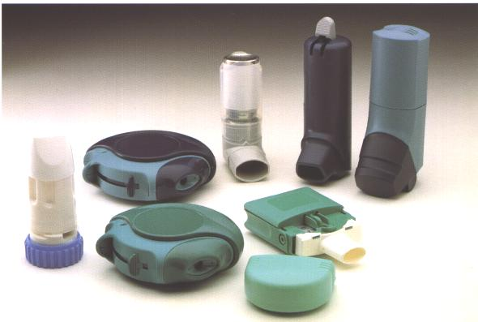

Рисунок 1. Новые альтернативные ингаляционные формы лекарственных средств.

Таким образом, основной целью ингаляционной терапии является достижение максимально выраженного, быстрого местного эффекта при минимальных проявлениях побочного действия лекарств, связанных с поступлением их в системный кровоток.
Одним из главных критериев эффективности ингаляционного устройства является величина депозиции, (отложения или осаждения) лекарственного препарата в дыхательных путях, измеряемая в процентах от введенной дозы. Легочная депозиция препаратов при использовании различных систем доставки колеблется в пределах от 4 до 60% отмеренной дозы.
Основными механизмами депозиции являются инерционное столкновение, седиментация (оседание) и диффузия. Депозиция аэрозоля путем инерционного столкновения происходит, когда инерция частицы не в состоянии обеспечить ее дальнейшее движение с потоком воздуха при изменении направления потока. Такой механизм имеет место в верхних дыхательных путях, в глотке, гортани и в местах бифуркации дыхательных путей. Седиментация (оседание) ответственна за депозицию частиц аэрозоля, не подвергнувшихся столкновению при вхождении в легкие. Седиментация увеличивается при задержке дыхания и при медленном, спокойном дыхании. Броуновская диффузия является важнейшим механизмом, ответственным за депозицию в легких частиц размерами менее 0,5 мкм. Такая депозиция имеет место в дистальных, газообменных отделах легких и составляет очень малую долю общей легочной депозиции терапевтического аэрозоля.
К факторам, определяющим депозицию частиц в дыхательных путях, относят размер частиц аэрозоля. В аэрозольной медицине принято использовать следующие понятия:
- Срединный массовый аэродинамический диаметр частиц (mass median aerodynamic diameter: MMАD) – определяется тем, что половина массы аэрозоля содержится в частицах большего диаметра, а другая половина – в частицах меньшего диаметра.
- Респирабельные частицы – частицы с аэродинамическим диаметром < 5 мкм.
- Респирабельная фракция – доля респирабельных частиц в аэрозоле, выраженная в процентах.
Условно распределение частиц аэрозоля в дыхательных путях в зависимости от их размера можно представить следующим образом:
- 5–10 мкм – осаждение в ротоглотке, гортани и трахее
- 2–5 мкм – осаждение в нижних дыхательных путях
- 0,5–2 мкм – осаждение в альвеолах
- менее 0,5 мкм – не осаждаются в легких.
Существует четкая зависимость между легочной депозицией и клиническим эффектом препарата.
Успешная ингаляционная терапия зависит не только от правильного выбора препарата, но и от адекватного способа доставки лекарства в дыхательные пути.
Идеальное устройство доставки должно обеспечивать депозицию большой фракции препарата в легких, быть достаточно простым в использовании, надежным, доступным для применения в любом возрасте и при тяжелых формах заболевания.
Итак, идеальное устройство доставки лекарственного препарата в дыхательные пути должно отвечать следующим требованиям:
- обеспечивать депозицию достаточно большой (не менее 10%) фракции препарата в легких
- надежность
- простота в использовании
- доступность для применения в любом возрасте (особенно в детском и пожилом), а также при тяжёлых формах заболевания
Наряду с перечисленными выше требованиями, желательно, чтобы устройство:
- было бы портативным
- содержало не менее 50 разовых доз препарата
- включало цифровой счётчик доз
- создавало одинаковую дозу препарата на протяжении всего срока использования
- не было подвержено контаминации, т.е обсеменению микрофлорой
- не содержало пропеллента
- имело приемлемую стоимость и длительный срок службы

В настоящее время существует несколько типов систем доставки:
- Медицинские дозированные аэрозольные ингаляторы (МДИ)
- дозированные ингаляторы активируемые вдохом
- порошковые ингаляторы (ПИ)
- небулайзеры.

Рис. 2. Основные системы доставки ЛС в дыхательные пути.
Основные типы системы доставки ЛС

ДПИ
МДИ
Однодозовые
Мультидозовые блистерные
Обычные
«Легкое дыхание»
Мультидозовые
резервуарные

Комбинация ДАИ со спейсером
Небулайзеры
Ультразвуковые
Струйные или компрессорные

Для успешного выбора систем доставки необходимо в первую очередь оценить факторы, от которых зависит попадание лекарства из ингалятора в легкие больного. Наиболее важными из них являются техника ингаляции, возраст и объемная скорость вдоха (ОСВ) пациента (скорость воздушного потока при вдохе пациента, выраженная в л/мин).
Самое большое число проблем с техникой ингаляции возникает при использовании МДИ. Воспроизвести правильную технику могут только 20–40% больных. С целью оптимизации использования МДИ были предложены различные типы расширителей объема лекарственного аэрозоля – спейсеры и камеры.

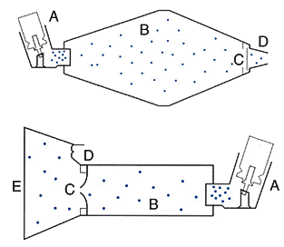

Рис. 3. Схема спейсеров. А - ДИ, В - камера спейсера, С - однонаправленный клапан,
D - загубник (сверху), Е - маска

Распыление препарата производится сначала в спейсер, а затем пациент вдыхает аэрозоль. Спейсер тормозит аэрозольное облако, при этом крупные частицы оседают на стенках камеры. Это ведет к уменьшению внелегочной депозиции и увеличению эффективности ингаляции. Спейсеры большого объема (волюматик, бэбихалер, физонэйр, аэрочамбер) с лицевыми масками позволяют повысить эффективность ингаляций практически в любой ситуации, если присутствует самостоятельное дыхание. Чтобы спейсер был эффективным, он должен иметь большой объем, что существенно снижает его портативность. Другая проблема – появление электростатического заряда, что значительно ограничивает эффективность ингаляций. Для предотвращения появления электростатического заряда необходимо соблюдать правила использования, предлагаемые производителем. В настоящее время производятся спейсеры с антистатическим покрытием.
Возраст является следующим важным обстоятельством, которое необходимо учитывать для успешного выбора систем доставки. У младенцев и пожилых пациентов проблемы с техникой ингаляции и низкая ОСВ ограничивают применение большинства систем доставки.
ОСВ важна для выбора системы доставки. Не только возраст, но и тяжесть заболевания, вызывают падение ОСВ до 10–30 л/мин, что делает проблематичным использование некоторых ингаляторов в этих клинических ситуациях и диктует необходимость применения спейсеров, ПИ с низким внутренним сопротивлением, небулайзеров. При выборе системы доставки необходимо иметь представление о свойствах ингалятора.

Таблица 1
Выбор оптимальных способов доставки ингаляционных препаратов в зависимости от возраста больного

Возраст | Оптимальные способы доставки
Дети 0-2 лет | Небулайзер  Дозированный аэрозоль с маской  (бэбихалер, аэрочембер)
Дети 3-5 лет | Дозированный аэрозоль со спейсером,  Небулайзер,  Порошковые ингаляторы(4 лет)
Дети 5-15лет | Порошковые ингаляторы, дозированный аэрозоль со спейсером,  Дозированный аэрозоль «легкое дыхание»
Взрослые | Порошковые ингаляторы,  Дозированный аэрозоль со спейсером,  Дозированный аэрозоль
Пожилые | Порошковые ингаляторы,  Дозированный аэрозоль со спейсером,  Дозированный аэрозоль «легкое дыхание»

Медицинские дозированные аэрозольные ингаляторы с ХФУ
Первый МДИ был изготовлен в 1956 г., сначала в стеклянном, а с 1963 г. - в алюминиевом корпусе. До сих пор МДИ остаются наиболее распространенными устройствами для доставки лекарственных аэрозолей при лечении бронхообструктивных заболеваний легких. Пациент может воспользоваться МДИ самостоятельно в любой момент, в том числе и для оказания самому себе неотложной помощи при внезапном приступе удушья.
Обычно лишь около 30-40% всех частиц аэрозоля, генерируемого МДИ, находятся в пределах респирабельных размеров (менее 5 мкм).

Рис. 4. Генерация аэрозоля с помощью МДИ. А - канистра, В - клапан, С – мундштук

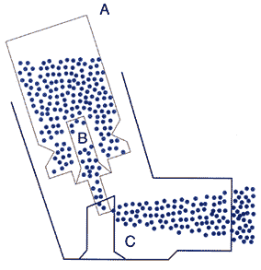
Правила пользования МДИ:
- снять защитный колпачок и встряхнуть ингалятор.
- сделать глубокий (на 2/3 от максимального) плавный выдох.
- обхватить мундштук и начать медленно и глубоко вдыхать, нажать на баллончик и продолжать глубокий вдох.
- задержать дыхание приблизительно на 10 с.
- медленно выдохнуть.
- подождать 30 с перед второй ингаляцией.

Оптимальная техника ингаляции – медленный вдох (инспираторный поток около 30 л/мин) с последующей задержкой дыхания до 10 сек. При этом требуется встряхивать МДИ перед каждой ингаляцией: лекарственный препарат в резервуаре ингалятора находится в виде суспензии, а по тому необходимо равномерно распределять его перед ингаляцией.
Достоинствами МДИ является их удобство, портативность, быстрота выполнения процедуры, низкая стоимость. Высвобождаемая из ДИ доза препарата хорошо воспроизводима. Однако, несмотря на относительную простоту, МДИ имеют серьезные недостатки, прежде всего связанные с использованием фреона, который находится в контейнере ингалятора под давлением 4 атм. отдельно от лекарственного вещества. При высвобождении порции фреона в течение короткого отрезка времени создается высокоскоростное "облако" аэрозоля. Это приводит к массивной депозиции препарата на задней стенке глотки (около 80 %), в то время как легочная депозиция обычно не превышает 10 % от введенной дозы. Другим недостатком фреона является низкая температура фреонового "облака", что при его контакте с мягким небом нередко приводит к приступам кашля, бронхоспазму и рефлекторному прерыванию вдоха возникает так называемый "эффект холодного фреона".
Еще одним последствием высокой скорости перемещения аэрозоля является сложность координации вдоха с высвобождением препарата из ингалятора. Так установлено, что неправильно используют МДИ от 20 до 40 % всех больных бронхиальной астмой. В то время, как известно, что правильная техника использования МДИ почти в 3 раза повышает легочную депозицию препарата. Обучение больных технике выполнения ингаляции значительно снижает остроту данной проблемы. Однако, до 20 % всех пациентов, несмотря на обучение, все же не способны правильно пользоваться ДИ. Это, прежде всего, дети, ЛПВ, больные с патологией суставов кисти и пальцев рук, а также тяжелые больные.
К недостаткам МДИ относятся также постепенное снижение эффективности препарата по мере его хранения и непредсказуемые колебания его дозы после использования заданного количества доз феномен остатка. Данный феномен означает, что после высвобождения номинальных 200 доз препарата в камере МДИ может оставаться еще до 20 доз, однако содержание в них лекарственного вещества очень сильно варьирует, что негативно влияет на результативность терапии в целом.
Несмотря на известные отрицательные свойства фреона, дальнейшую судьбу использования фреонсодержащих МДИ решила немедицинская проблема. Образование "озоновой дыры" в стратосфере, приводящей к увеличению частоты таких заболеваний, как катаракта, рак кожи, учащению обострений ХОБЛ, связали с широким использованием фреона во многих областях человеческой деятельности, в том числе и в медицине. Соглсано Монреальского протокола жестко регламентировалось ограничение производства различных озоноистощающих химических веществ, в том числе и фреона. При этом был оговорен ряд важных положений по которым нельзя было немедленно прекратить применение фреона без замены пропеллента на альтернативный (последнее касалось и медицинских аэрозолей для лечении БА и ХОБЛ).
Альтернативные МДИ без ХФУ
Гидрофторуглероды (ГФУ) были признаны единственными веществами, способными заменить фреон. В отличие от фреона ГФУ, не содержат атома хлора, не вызывает разрушение озонового слоя, имеет очень низкую химическую реактоспособность, период сохранения в стратосфере составляет около 15 лет, и обладает меньшим потенциалом создания “парникового” эффекта.
В бесфреоновых МДИ лекарственный препарат содержится не в виде суспензии, а в виде раствора, для стабилизации раствора используется ко-солвент этанол, олеиновая кислота или цитраты. Такое изменение устройства делает ненужным встряхивание ингалятора перед ингаляцией. Кроме того, из-за ввода новых компонентов в состав ингалятора больной может ощущать новый привкус — алкоголя или лимонной кислоты.
Достоинством бесфреоновых МДИ является создание низкоскоростного “облака” аэрозоля, что намного уменьшает время пребывания препарата в ротоглотке и приводит к минимальному риску развития эффекта холодного фреона. Бесфреоновые МДИ также лишены таких недостатков классических МДИ, как потеря дозы и могут функционировать даже при низких температурах окружающей среды.
Высокая безопасность, низкая токсичность и хорошая переносимость бесфреоновых ингаляторов были показаны в исследованиях со здоровыми добровольцами (Harrison et al, 1996).
Свойства лекарственного препарата в новых МДИ не изменились. Первым бесфреоновым МДИ, зарегистрированным в России, явился “Беротек Н” (Boehringer Ingelheim). Сравнению эффективности и безопасности “Беротека Н” (ГФУ-фенотерол) и традиционного “Беротека” (ХФУ-фенотерол) было посвящено рандомизированное контролируемое исследование, включавшее 290 больных бронхиальной астмой (Goldberg et al, 1997). Оба препарата оказались одинаково эффективными по влиянию на функциональные легочные показатели и хорошо переносились больными, частота побочных эффектов оказалась сходной в обеих группах.
В 2002 г. в России зарегистрирован еще один ингаляционный препарат в виде ГФУ-ингалятора – фенотерол/ипратропиум (“Беродуал Н”, Boehringer Ingelheim). В ряде крупных исследований новый препарат “Беродуал Н” практически не отличался от обычного, содержащего фреон “Беродуала” по бронхолитической активности и частоте развития побочных реакций (Huchon et al, 2000). Беродуал Н содержит те же дозы лекарственных веществ, что и Беродуал (ипратропиум бромид 20 мкг, фенотерол 50 мкг в одной ингаляционной дозе), назначается то же количество ингаляций в день, у него та же эффективность и безопасность. При этом улучшены воспроизводимость ингаляционной дозы, ее доставка, упрощена техника ингаляции. Претерпели изменения лишь вкусовые качества препарата
Также имеются новые формы ингаляционных кортикостероидов (ИГКС), обладающие заметными преимуществами перед фреонсодержащими формами. Это ярко демонстрируется на примере беклометазона дипропионата (БДП). Ультрамелкие размеры частиц аэрозоля бесфреонового БДП способствуют равномерному распределению препарата на всем протяжении бронхиального дерева, вплоть до мелких бронхиол (рис.5), что позволяет уменьшить дозу препарата по сравнению с фреонсодержащим БДП с сохранением эффективности. Размер частиц беклометазона. уменьшился с 3,5 до 1,1 мкм, а легочная депозиция увеличилась с 4 до 56% соответственно. Это позволило снизить дозы беклометазона при использовании бесфреонового ДАИ у больных БА в 2,6 – 3,2 раза.

БДП - ХФУ БДП - ГФУ

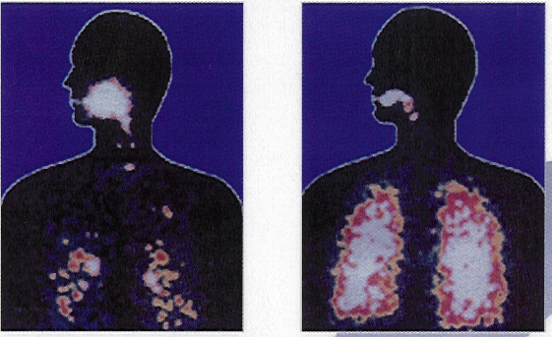
4 – 12 % До 60 %
ингалируемой дозы ингалируемой дозы

Рис.5. Лёгочная депозиция беклометазона дипропионата с ХФУ и ГФУ

Таблица 3.
Сопоставление свойств фреонового и бесфреонового аэрозолей беклометазон дипропионата (БДП)

Свойства | БДП-ХФУ | БДП-ГФУ
Средний размер частиц | 3,5–4 мкн (65%) | 1,1 мкн (60%)
% легочной депозиции | 4–10% | 52–58%
% орофарингеальной депозиции | 91% | 33%
Таким образом, использование бесфреоновых МДИ улучшает воспроизводимость ингаляционной дозы, ее доставку, упрощает технику ингаляций и они обладают несомненными преимуществами перед фреонсодержащими формами:
- повышение поступления препарата в легкие;
- возможность снижения минимальной эффективной дозы;
- отсутствие эффекта “холодного фреона”;
- профиль безопасности идентичен фреонсодержащему препарату;
- экологическая безопасность;
- снижение стоимости лечения
В настоящее время в Кыргызстан импортируются альтернативные бесфреоновые МДИ: Беротек Н, Беродуал Н, Саламол Эко, Вентолин, Атровент Н, Беклозон Эко, Серетид, Фликсотид.

Другие альтернативы фреонсодержащим МДИ

МДИ, активируемые вдохом

Для решения проблемы синхронизации маневра вдоха и ингаляции предложены МДИ, активируемые вдохом (например, ингалятор “легкое дыхание”). Для активации ингалятора оказывается достаточной ОСВ 10–25 л/мин. Такие характеристики устройства делают его доступным для большинства больных даже при тяжелой обструкции дыхательных путей.
В настоящее время в Кыргызстане зарегистрированы Беклазон-Эко Легкое Дыхание, Саламол-Эко Легкое Дыхание. Применение ингаляторов этого типа решает проблему синхронизации вдоха и приведения устройства в действие. Методику применения таких ингаляторов можно выразить тремя словами-действиями: открыл-вдохнул-закрыл, т. е. в любом душевном состоянии, как ребенок, так и человек пожилого возраста без труда смогут проингалировать препарат.

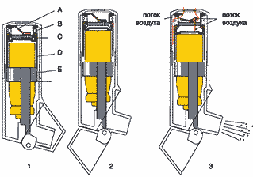

Рис. 6. Устройство МДИ «Легкое Дыхание»: А - клапан, В - пружина, С - диафрагма, D - пусковое устройство, E - держатель баллончика

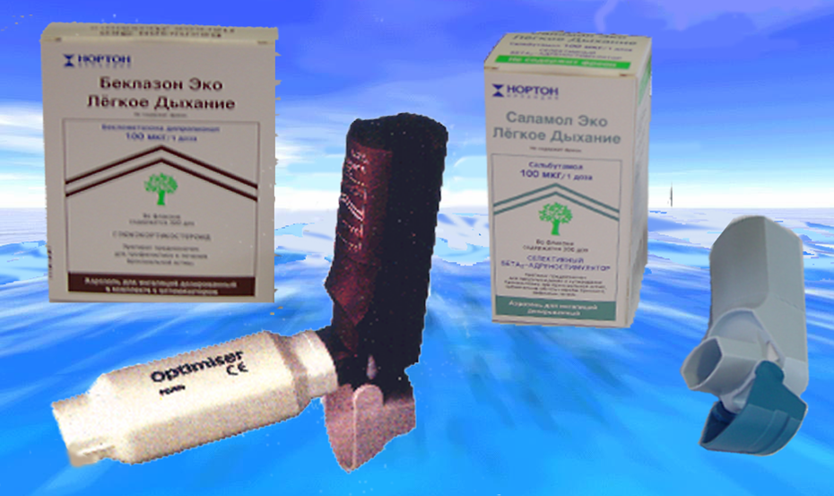

Рис. 7. МДИ, активируемые вдохом

Порошковые ингаляторы (ПИ)

Принцип действия, положенный в основу ПИ, заключается в том, что ингаляция лекарственного вещества управляется усилием вдоха самого пациента. Действующее вещество в них находится в виде мельчайшей взвеси сухого порошка, в состав которой входят молекулы-переносчики. Вдох пациента заставляет субстанцию выйти из контейнера и пройти через устройство. При контакте субстанции со стенками ингалятора ее частички разбиваются и превращаются в пригодные для ингаляции и проникновения глубоко в бронхиальное дерево. При этом в легкие попадает примерно 10-30% вещества. В отличие от МДИ, сухопорошковые ингаляторы вырабатывают униформные, адекватные для ингаляции частицы при низком усилии вдоха. Частицы попадают в дыхательные пути со скоростью вдыхаемого воздуха, не изменяют формы или размера после эмиссии. Они более аэродинамически стабильны, чем частицы в МДИ, распределение их в ротоглотке меньше, а в легких больше. В них нет пропеллента фреона и «эффекта холодного фреона». Для доставки оптимальной дозы необходимо развить поток вдоха не менее 20 л/мин, а для некоторых устройств – 30-60 л/мин, что вызывает затруднения у детей, пожилых людей и во время приступа.
Среди общих характеристик ПИ можно указать следующие:
- более высокая, чем у МДИ, воспроизводимость дозы;
- необходимая ОСВ 30–75 л/мин;
- отсутствие проблемы синхронизации;
- широкий возрастной диапазон;
- низкая скорость выброса (фактически соответствует скорости вдоха);
- более высокий, чем у МДИ, объем респирабельной фракции (до 20%).

Первый сухопорошковый ингалятор – спинхалер – был выпущен в 1959 г. В спинхалере действующий препарат находится в желатиновой капсуле, которая помещается в специальную камеру, прокалывается предназначенными для этого иголками, и затем пациент через мундштук вдыхает порошок. К этой группе относятся ротахалер и аэролайзер.
При использовании сухопорошковых ингаляторов не требуется координации вдоха и приведения устройства в действие, они более удобны в применении. Однако такие ингаляторы имеют и ряд недостатков: они однодозовые, поэтому перед каждой ингаляцией надо перезаряжать капсулу, что требует некоторой сноровки и времени (это вызывает определенные трудности при приступе, у детей и пожилых людей); необходима высокая скорость вдоха – не менее 80 л/мин, максимальная эффективность достигается при 120 л/мин (опять же возникают проблемы при приступе, у детей и стариков); при прокалывании капсулы мельчайшие частички желатина попадают во вдыхаемую смесь, что при многократном и длительном использовании может приводить к развитию желатиновых альвеолитов.
В многодозовых ингаляторах сухого порошка – дискхалерах – доза действующего вещества находится в дисках, рассчитанных на 4-8 доз. Диски путем довольно сложных манипуляций размещаются в ингаляторе, перед использованием специальным устройством прокалывается одна доза и производится вдох. Через каждые 4-8 доз (в зависимости от размера диска и величины разовой дозы) диски меняются. Эти ингаляторы имеют те же преимущества и недостатки, что и однодозовые. Далее можно выделить мультидозовые ингаляторы сухого порошка, содержащие 60 и более разовых доз в одной канистре, – турбухалер, дискус, новолайзер и др.

Турбухалер

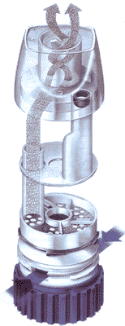
Первые турбухалеры не имели индикатора вкуса и счетчика доз, что приводило к передозировке препарата, поскольку больные не были уверены в получении лечебной дозы. В 2000 г. был представлен турбухалер нового поколения, оснащенный цветовым контрольным окном, позволяющим определять правильность его применения (о правильно произведенной ингаляции свидетельствует фоновый щелчок) и счетчиком доз (через каждые 20 доз появляется предупреждающий знак). Эффективность поступления оптимальной дозы при применении такого устройства составляет 90%.
Другим сухопорошковым ингалятором является изихайлер, в котором ингаляция также осуществляется путем захвата порошка с током вдыхаемого воздуха. Препарат распределяется следующим образом: 7% оседает в самом устройстве, 63% – в ротоглотке, 30% – в дыхательных путях. В состав порошка входит лактоза, что придает смеси сладкий привкус и служит индикатором вкуса. Изихайлер имеет счетчик доз, не требует значительной мощности вдоха и синхронизации нажатия на клапан и вдоха. Пациенты очень легко обучаются пользованию этим устройством и практически не допускают ошибок при его применении.

Небулайзер

Небулайзеры – устройства, используемые для получения аэрозоля из растворов лекарственных веществ. Они имеют ряд преимуществ перед МДИ. При их применении отсутствует необходимость координации, требуется минимальное сотрудничество пациента. Это является основой широкого использования небулайзерной терапии при лечении респираторных заболеваний. Другим преимуществом является отсутствие пропеллента.
Современные небулайзеры продуцируют аэрозоль необходимого размера для эффективного лечения – от 0,5 до 5,0 мкм. В настоящее время в зависимости от вида энергии, превращающей жидкость в аэрозоль, различают два основных типа небулайзеров:
• струйные, или компрессорные, пневматические – используют струю газа (воздух или кислород) для генерирования аэрозоля;
• ультразвуковые – основаны на образовании аэрозолей под влиянием ультразвуковых колебаний, генерируемых пьезоэлементом.
Наибольшее распространение получили струйные (компрессорные) небулайзеры (из-за возможности применения более широкого спектра лекарственных средств).
Преимущества небулайзерной терапии:
- отсутствие необходимости в координации дыхания с поступлением аэрозоля;
-возможность использования высоких доз препарата и получение фармакодинамического ответа за короткий промежуток времени;
- широкий маневр дозами и ритмом введения лекарственных препаратов, непрерывная подача лекарственного аэрозоля с мелкодисперсными частицами;
- быстрое и значительное улучшение состояния вследствие эффективного поступления в бронхи лекарственного вещества;
- фракция препарата, оседающего в полости рта и глотки, незначительна;
- не требует совершения форсированных дыхательных маневров;
- возможность включения в контур подачи кислорода и искусственной вентиляции легких;
- возможность использования у детей, пожилых и ослабленных больных;
- по сравнению с внутривенным и внутримышечным путями введения лекарственных веществ при небулайзерной терапии практически не отмечается побочных эффектов вследствие попадания лекарственных препаратов в системный кровоток;
- отсутствие фреона и других пропеллентов (растворителей или несущих газов),
присутствующих в дозирующих аэрозольных ингаляторах и раздражающих дыхательные пути;
- комфортность для пациента - небулайзер позволяет добиться клинического эффекта, избегая при этом таких неприятных для больного процедур, как внутривенные инъекции. Во многих случаях существует возможность избежать госпитализации.
Преимущества небулайзерной терапии в клинической практике:
- максимально быстрое купирование приступов удушья и затрудненного дыхания; возможность использования при жизнеугрожающих симптомах; редкие и минимально выраженные побочные реакции со стороны сердечно-сосудистой системы;
- возможность применения на всех этапах оказания медицинской помощи (скорая помощь, поликлиника, стационар, домашняя помощь).
Таким образом, существующий широкий круг альтернативных доставочных устройств для ингаляционной терапии позволяет оптимизировать лечение больных путем индивидуального подбора типа ингалятора с учетом возраста больного, сопутствующей патологии, тяжести состояния. И экологическая проблема требует перехода на бесфреоновые формы ингаляторов, тем более что они обладают важными техническими преимуществами, а по своей клинической эффективности и безопасности не уступают им.

Методические рекомендации подготовлены Шабыкееквой С. Б., Алтымышевой А. Т. под редакцией д. м. н. Сооронбаева Т. М. при поддержке Озонового центра

Национальный центр кардиологии и терапии имени академика Мирсаида Миррахимова:
Тел. 62 56 79
Факс: 66 03 87
E-mail: sooronbaev@inbox.ru

